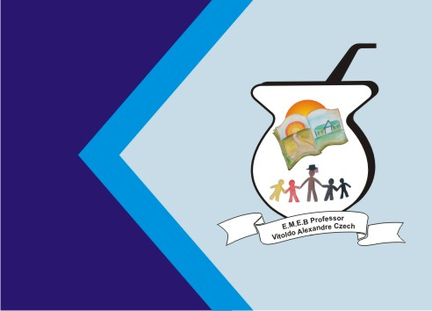
Secretaria Municipal de Educação
E.M.E.B. Professor Vitoldo Alexandre Czech
Diretora: Lucélia Aparecida Gabrielli
Assessora Pedagógica: Maria Claudete T. Gervásio
Assessora Administrativa: Rosane Eva Bucco
Professoras: Lucia Miotto /Marilene Aparecida de Oliveira
Disciplina: Artes
4º ano matutino e vespertino – 30/11/2020

ATIVIDADE ARTES
CONTEÚDO: L INHAS, FORMAS E CORES NA ARTE

OLÁ
,
ESTUDANTE!

OBSERVE QUE VIVEMOS EM

UM

MUNDO CHEIO DE
IMAGENS E POR MEIO DA ARTE PODEMOS CRIAR UM
MONTE DELAS.
A ARTE ESTÁ PRESENTE EM NOSSAS VIDAS
DE VÁRIAS FORMAS. MAS DO QUE É FEITA

A ARTE? QUEM
SÃO OS ARTISTAS E

COMO PODEMOS PRODUZIR AS
NOSSAS PRÓPRIAS

CRIAÇÕES?

01.OBSERVE AS FORMAS E CORES NA OBRA DA ARTISTA TOSHIKO HORIUCHI:

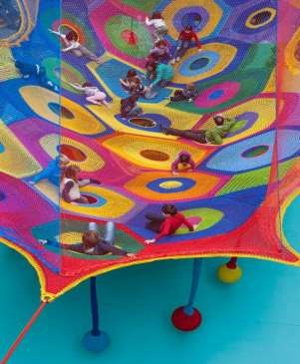
A OBRA DE ARTE AO LADO É UMA INSTALAÇÃO. É UM TIPO DE ARTE QUE OCUPA O ESPAÇO, ONDE OS ARTISTAS EXPLORAM MATERIAIS DIFERENTES DAQUELES QUE ESTAMOS ACOSTUMADOS A VER, COMO DESENHO, PINTURA, ESCULTURA. ESTA OBRA FOI PRODUZIDA COM FIOS E A ARTISTA USOU A TÉCNICA DO CROCHÊ.

A) O QUE VOCÊ VÊ? DESCREVA AS FIGURAS QUE APARECEM NA FOTO:

B) O QUE PARECE?

C) VOCÊ CONSEGUE IDENTIFICAR AS CORES QUE A ARTISTA EXPLOROU NA OBRA?

D) DEPOIS DE IDENTIFICAR AS CORES QUE A ARTISTA USOU NA SUA OBRA, VAMOS VER SE
VOCÊ AS ENCONTRA NO CAÇA-PALAVRAS. AO ENCONTRÁ-LAS, DESTAQUE-AS COLORINDO COM AS CORES CORRESPONDENTES:

A | V | B | N | R | O | S | A | X
T | V | E | R | M | E | L | H | O
L | V | G | T | Y | U | J | M | N
I | E | B | C | D | E | Y | R | O
L | R | D | O | P | C | O | O | Ç
Á | D | D | A | Z | U | L | X | V
S | E | X | Y | O | P | D | O | C
L | A | R | A | N | J | A | U | C
A | B | C | D | E | F | R | Y | Z
X | E | A | M | A | R | E | L | O

- IDENTIFIQUE AS FORMAS GEOMÉTRICAS QUE APARECEM NA OBRA. FAÇA RECORTES DE PAPÉIS COLORIDOS QUE REPRESENTEM ESSAS FORMAS E COLE-OS ABAIXO:

